**Дата:15**.04.2022  **Урок:** літературне читання **Клас:** 3 – А

Вчитель : Довмат Г.В.

**Тема. Цінність дружби. "Я друзів не продаю" (с. 136-137).**

**Хід уроку**

**І. Вступна частина.**

**1. Емоційне налаштування. Гра «Створюємо настрій»**

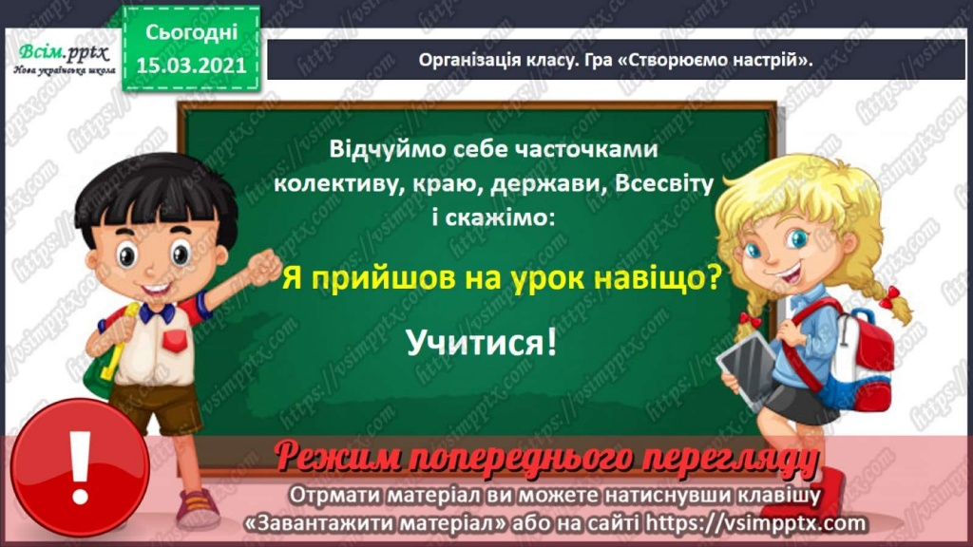

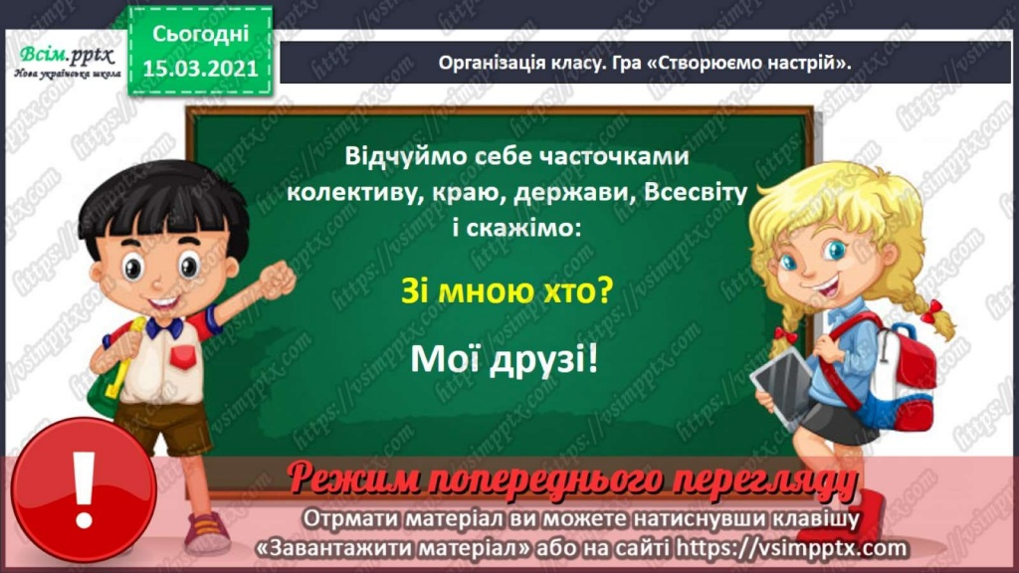

**2. Стислий переказ казки «Дружок і Образа».**

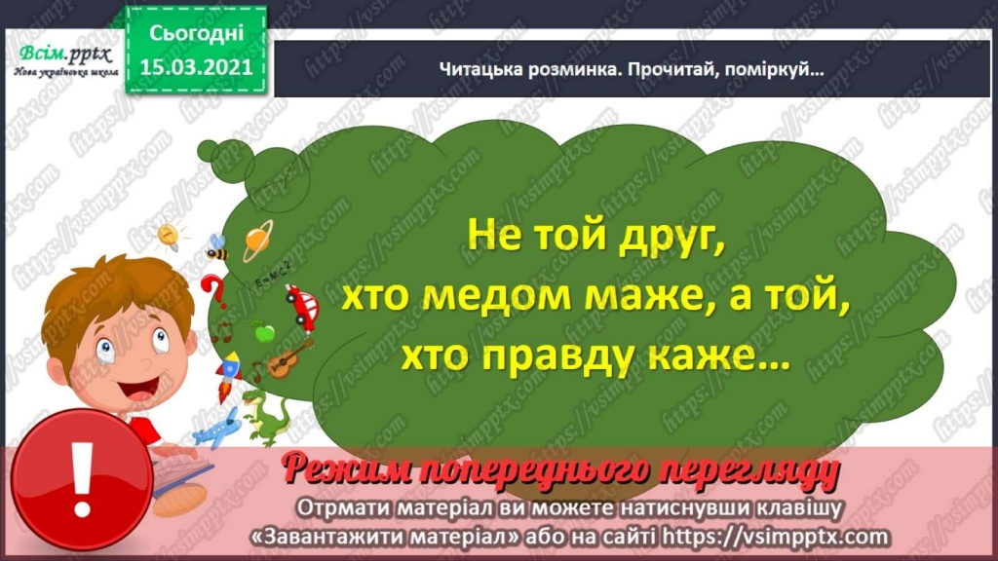

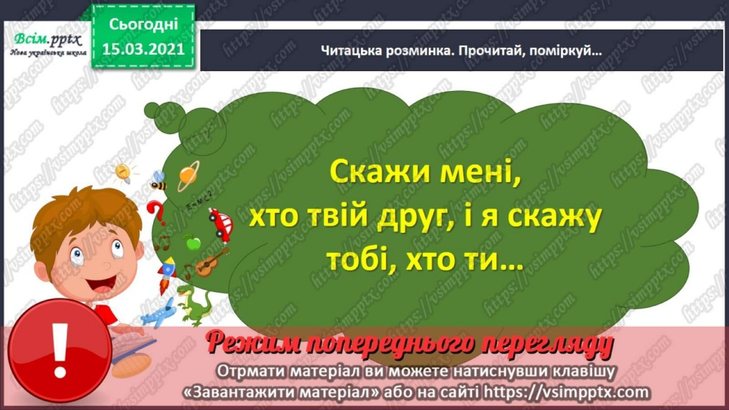

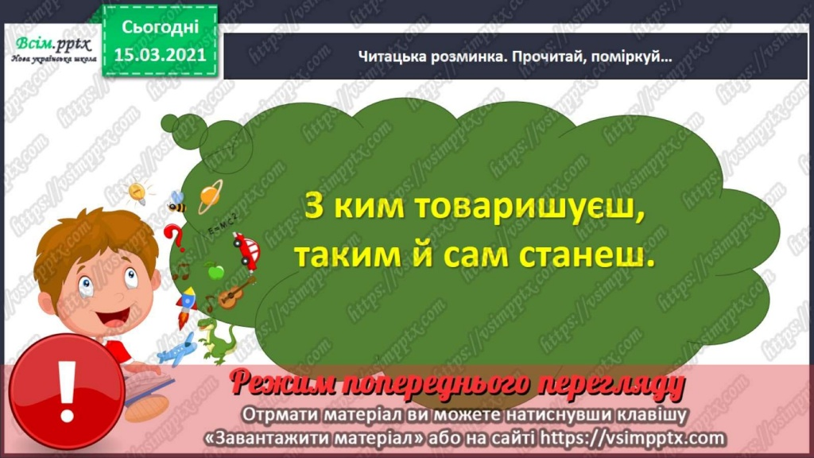

**3. Читацька розминка «**Прочитай, поміркуй».

**ІІ. Основна частина**

**1. Повідомлення теми уроку**

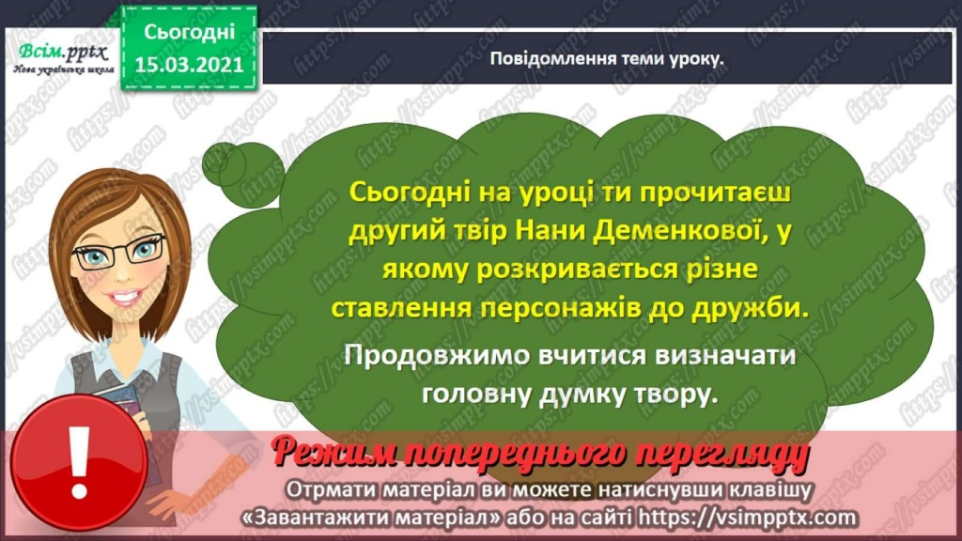

**2. Згадайте – українська письменниця та художниця Нана Деменкова.**

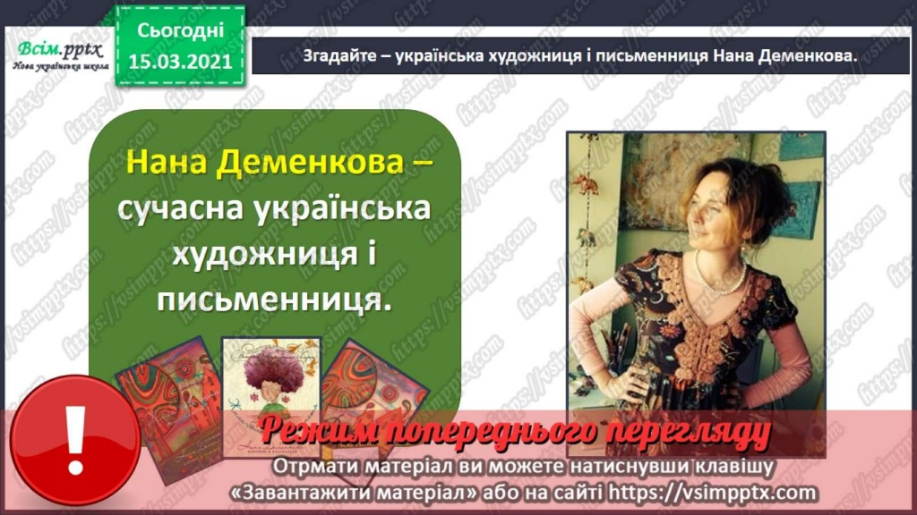

- Розгляньте картини української художниці і письменниці Нани Деменкової.

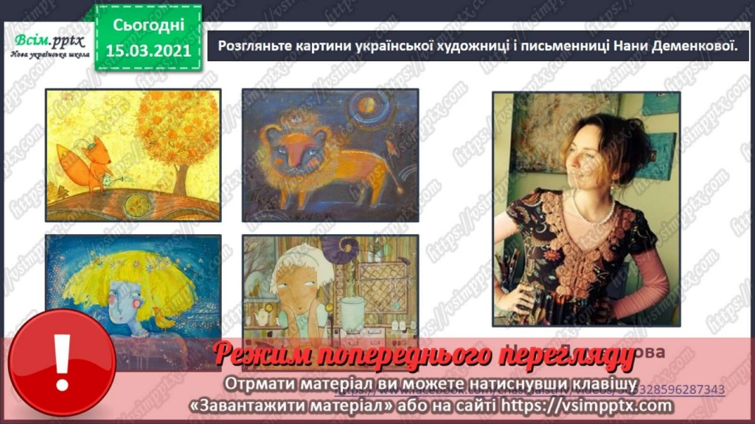

**3. Читання тексту Н. Деменкової «Я друзів не продаю» вчителем (с.136-137).**

**4. Словникова робота. Прочитайте слова, правильно поставте наголос.**

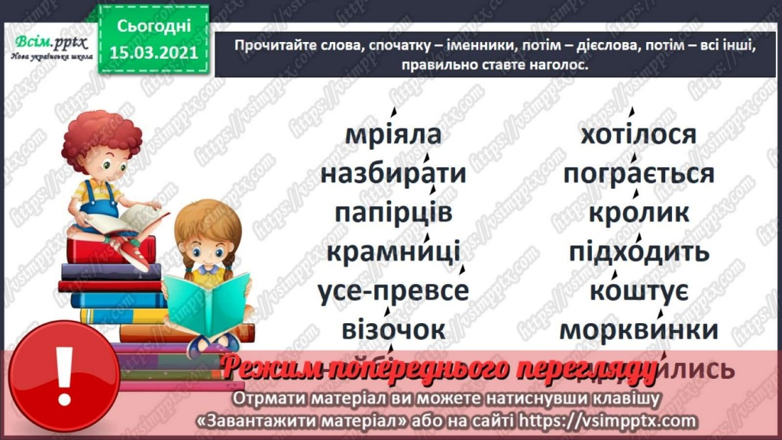

- Прочитайте спочатку – іменники, потім – дієслова, потім всі інші.

**5. Читання твору учнями.**

**6. Бесіда за змістом тексту з елементами вибіркового читання.**

- Чому авторка обрала саме такий заголовок?

- Хто дійові особи?

- Яку гру створила дівчинка? Чому?

- Про що мріяла дівчинка?

- Кого задумала продати? Кого хотіла купити?

- Кого побачила дівчинка?

- Що спільного було у них?

- Що запропонувала маленька героїня? Як зреагував хлопчик?

- Як хлопчик допоміг їй зрозуміти цінність дружби?

- Прочитайте речення, в якому виражена головна думка.

**7. Досліджуємо текст. Робота зі словами.**

***Тема тексту:*** *про дружбу.*

***Головна думка:*** *справжня дружба, друзі не продаються.*

*- Чи стали герої оповідання «друзями нерозлийвода»?*

*- Як ви розумієте цей вислів?*

**ІІІ. Заключна частина**

1. 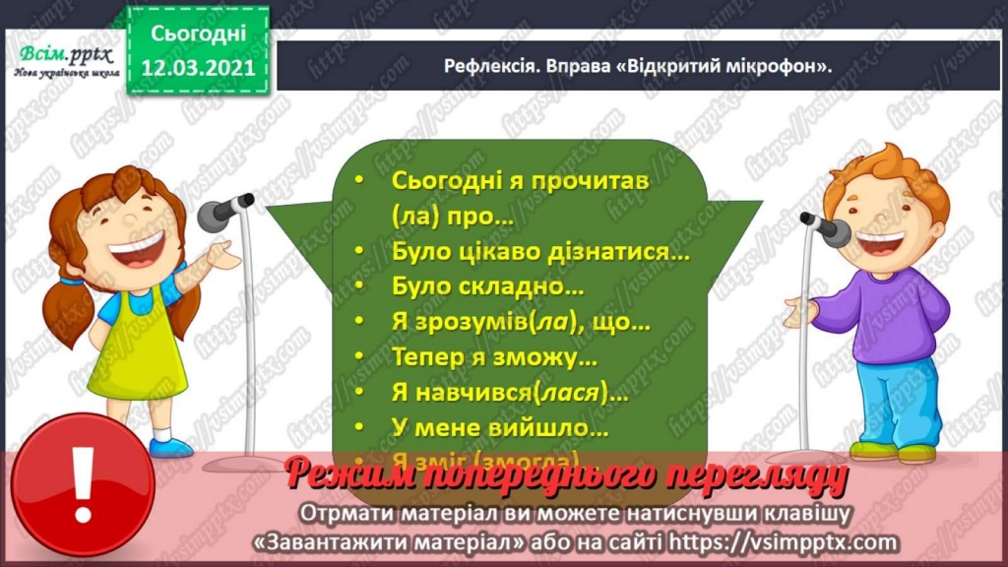***Рефлексія***
2. **Домашнє завдання**

Читати та переказувати текст «Я друзів не продаю», с. 136.